Бастауыш онкүндігі туралы ақпарат
2016 жылдың 11 ақпанында бастауыш сынып мұғалімі Д. Шакирова еңбек сабағынан 2 «А» сынып оқушылары тақырыпқа сай «Эксковатор» жасады. Сабақ өз мақсатынында өтті. Барлық қауіпсіздік – техникалық ережелері сақталды.
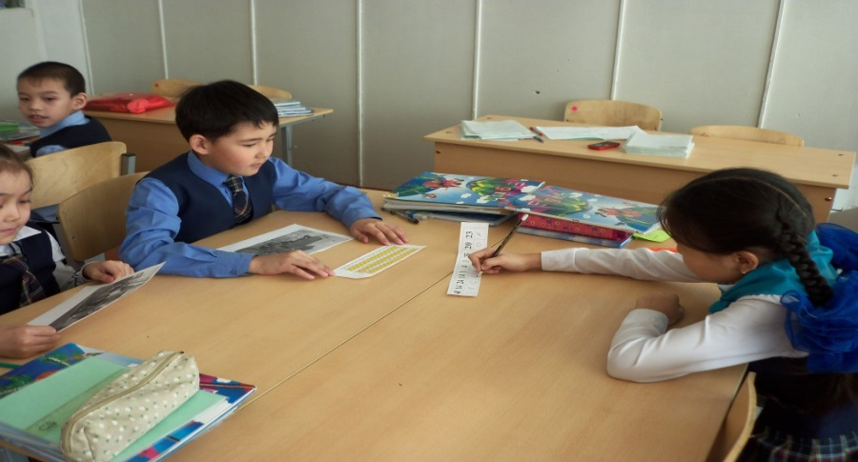
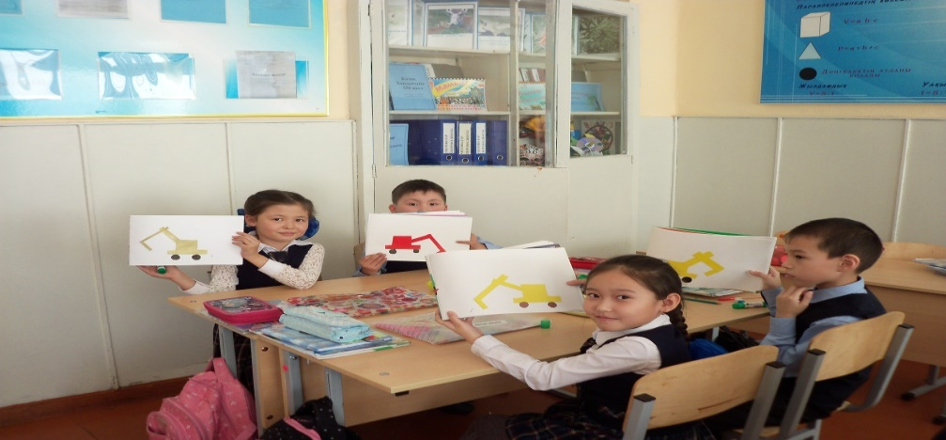
Сонымен қатар 2 «Б» сынып мұғалімі А. Абсаликова математика пәнінен «Өздік жұмысы» өткізудің ережесіне сай ашық сабақ өткізді.

